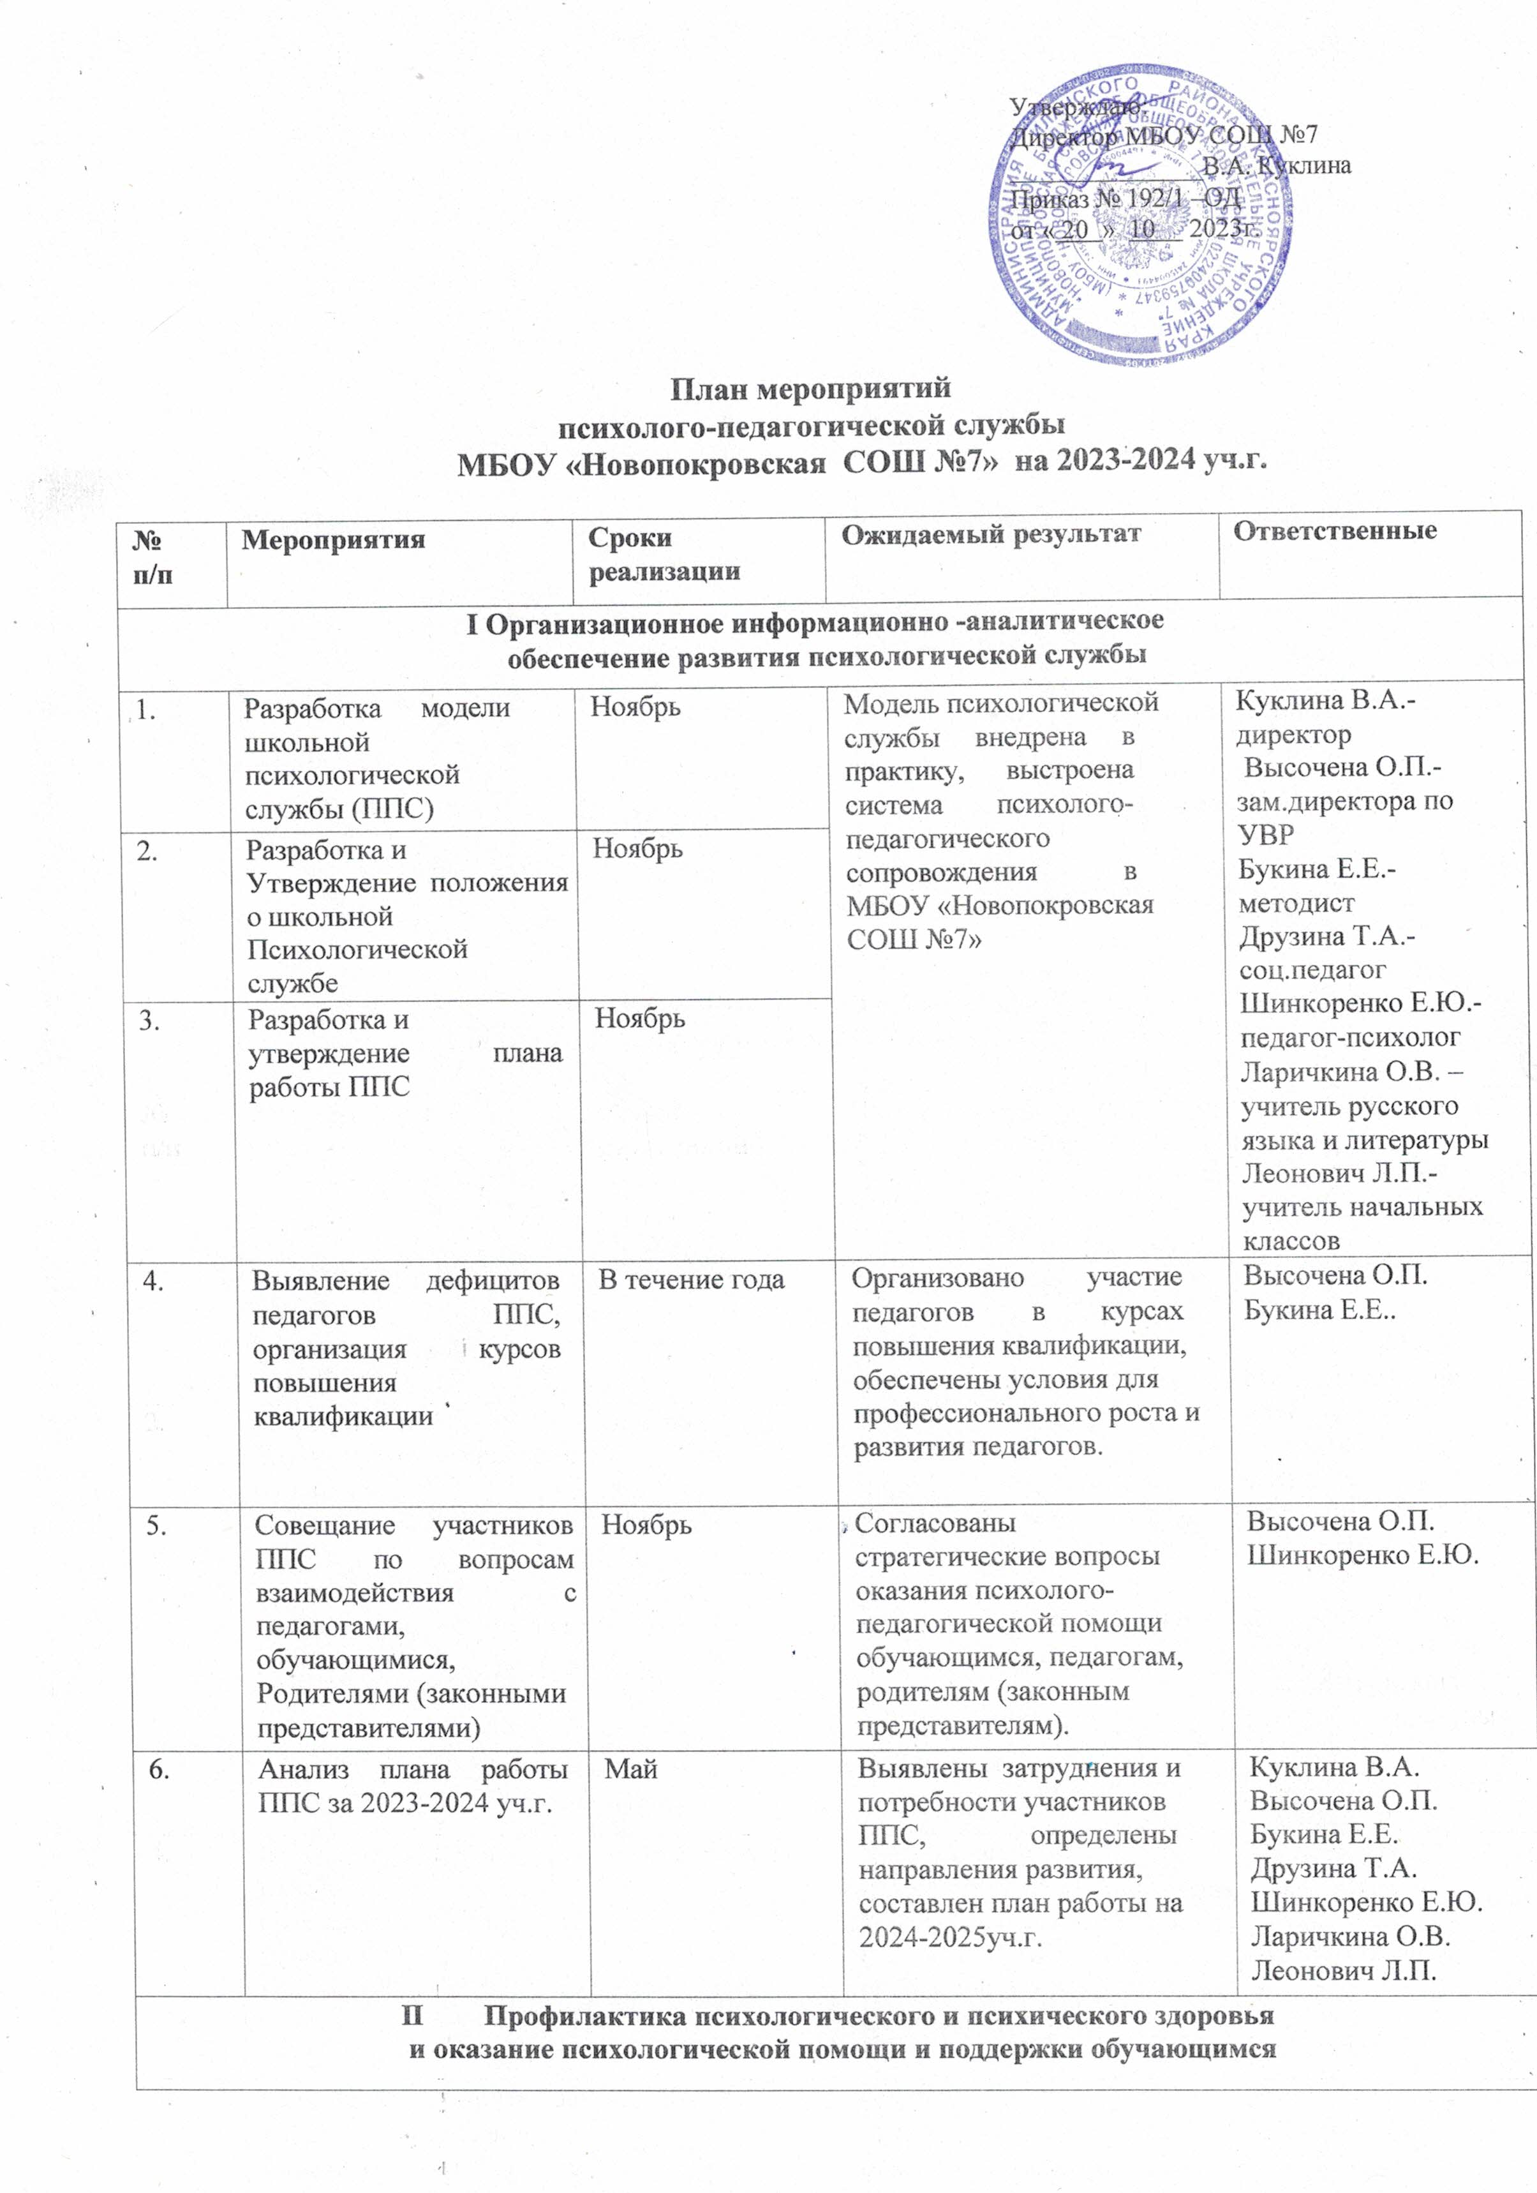

|  |  |  |  |  |
| --- | --- | --- | --- | --- |
| 1 | Размещение профилактических информационно- просветительских  Материалов для  обучающихся по вопросам психологического и психического здоровья | В течение года | Разработаны и  размещены на сайте школы методические материалы (тесты, памятки,  рекомендации) | Друзина Т.А.  Букина Е.Е.  Шинкоренко Е.Ю. |
| 2 | Реализация ИОМ по психолого-педагогическому сопровождению  Обучающихся с ОВЗ | В течение года | Обеспечено оптимальное развитие ребенка, успешная интеграция в социум. | Высочена О.П.  Букина Е.Е.  Друзина Т.А.  Шинкоренко Е.Ю.  классные руководители, учителя-  предметники |
| 3 | Реализация ИОП по психолого-педагогическому сопровождению для неуспевающих  обучающихся,  обучающихся, оставшихся на повторный год обучения | В течение года | Компенсированы трудности в обучении, реализован личностный потенциал ребенка. | Высочена О.П.  Букина Е.Е.  Друзина Т.А.  Шинкоренко Е.Ю.  классные руководители, учителя-  предметники, родители(законные представители) |
| 4 | Реализация ИОМ по психолого-педагогическому сопровождению для одаренных обучающихся. | В течение года | Обеспечено развитие потенциала детской одаренности,  интеллектуально- творческих и  эмоционально-волевых ресурсов личности; профилактика поведенческих проблем, проблем взаимоотношений со сверстниками. | Шинкоренко Е.Ю.,  Друзина Т.А.,  Ларичкина О.В. куратор по работе с одаренными детьми, учителя-  предметники,  классные руководители |
| 5 | Реализация психолого- педагогического сопровождения в кризисных ситуациях (1-11 классы), в период адаптации (1,5,10  классы), при  сдаче ОГЭ, ЕГЭ (9,11  классы) | В течение года | Обеспечены возможности для участия  обучающихся, педагогов, родителей (законных  представителей) в профилактических мероприятиях по дезадаптации,  девиантного поведения | Букина Е.Е.  Друзина Т.А.  Шинкоренко Е.Ю.  классные руководители, родители(законные представители) |

|  |  |  |  |  |  |  |
| --- | --- | --- | --- | --- | --- | --- |
| 6 | Организация  И проведение ППк | | В течение года (по необходимости) | Действуют психолого- педагогические консилиумы, обеспечивающие коллегиальность принятия решений об образовательном  маршруте ребенка с учетом особенностей его развития | | Высочена О.П.-председатель ППк  Шинкоренко Е.Ю. – секретарь ППк |
| 7 | Организация и проведение мероприятий,  направленных на профессиональное  самоопределение | | В течение года | Сформировано  сознательное отношение обучающихся к труду; выбрана профессия с учетом склонностей и интересов. | | Букина Е.Е.  Друзина Т.А.  классные руководители, учителя предметники |
| 8 | Профилактическая работа по результатам социально- психологического  тестирования,  направленного на раннее выявление незаконного потребления  наркотических средств и психотропных веществ | | В течение года | Обеспечена возможность участия в СПТ обучающихся, подлежащих  тестированию , возможность для участия педагогов, родителей (законных  представителей) обучающихся в мероприятиях по профилактике  девиантного поведения, предотвращению подростковых суицидов | | Букина Е.Е.  Друзина Т.А.  Шинкоренко Е.Ю классные руководители |
| 9 | Организация и проведение Совета профилактики | | В течение года (по необходимости и по запросу) | Проведена  профилактическая работа | | Друзина Т.А.,  Классные  Руководители |
| **III**  **Организация психологического консультирования родителей (законных представителей)обучающихся** | | | | | | |
| 1 | Размещение информации на школьном сайте, информационных стендах,  распространение печатных материалов, буклетов, памяток,  рекомендаций | В течение года | | Разработаны и  размещены на  школьном сайте необходимые  материалы. | Высочена О.П.  Букина Е.Е.  Друзина Т.А.  Шинкоренко Е.Ю. | |
| 2 | Организация и проведение консультаций для  родителей(законных представителей) по вопросам воспитания и обучения | В течение года (по необходимости) | | Оказана психолого- педагогическая помощь | Куклина В.А.  Высочена О.П.  Букина Е.Е.  Друзина Т.А.  Шинкоренко Е.Ю. | |
| 3 | Организация и проведение  информационно- просветительских  мероприятий для родителей (законных представителей),  направленных на  повышение их  компетентности в вопросах психологического и психического здоровья, в том числе с привлечением специалистов из организаций  здравоохранения, комиссии по делам несовершеннолетних и защите их прав, а также представителей учреждений высшего образования и др.: большое родительское собрание; горячая линия министерства; дни открытых дверей и др. | В течение года (по необходимости) | | Обеспечено проведение информационно- просветительских  мероприятий на актуальные темы с широким охватом родителей(законных  представителей)ежегодно | Куклина В.А.  Высочена О.П.  Букина Е.Е.  Друзина Т.А.  Шинкоренко Е.Ю.  Классные руководители | |